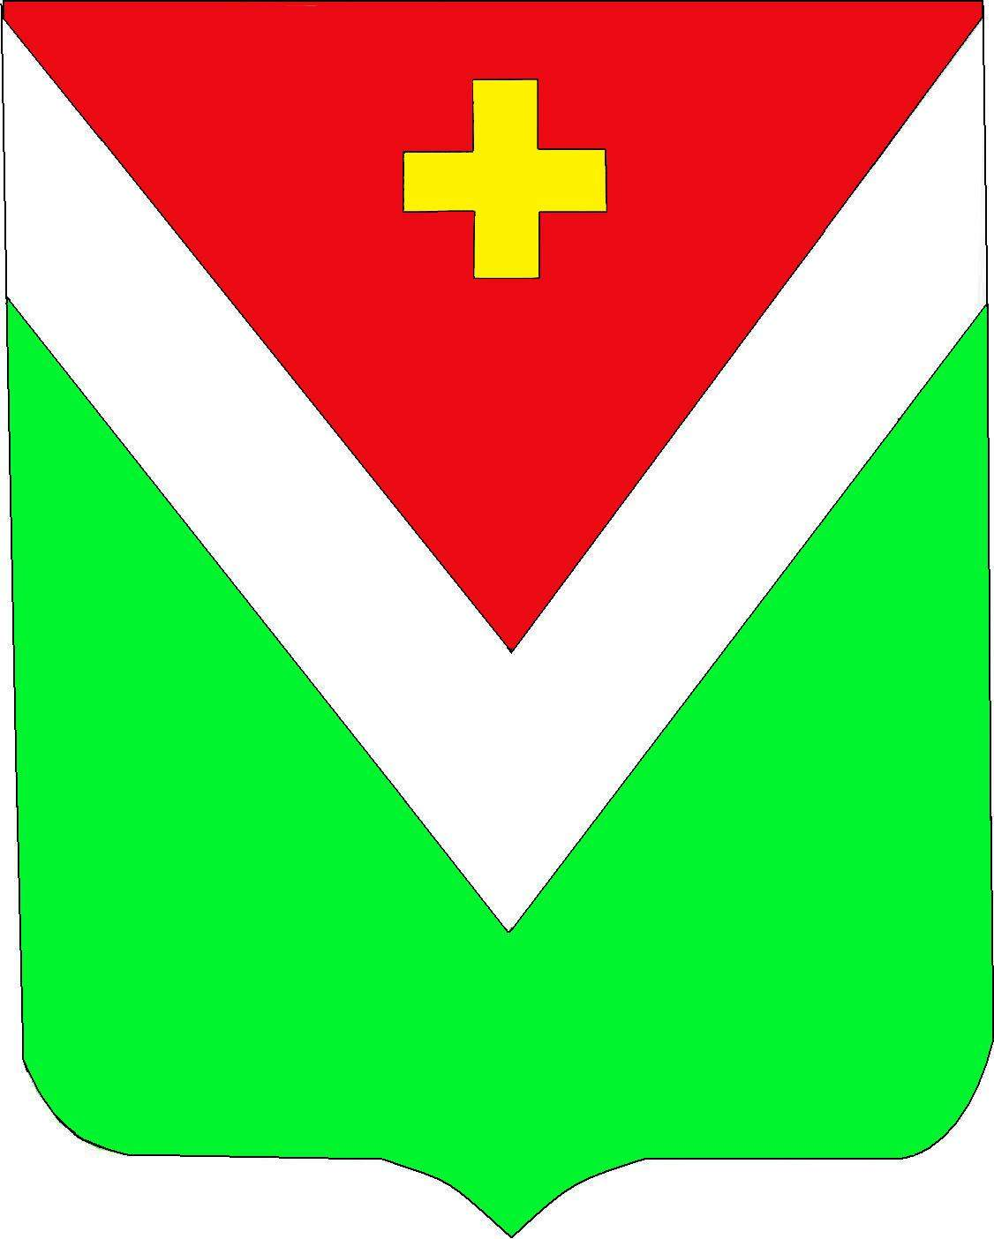

Р А Й О Н Н О Е С О Б Р А Н И Е
муниципального района «Спас-Деменский район»

Калужской области

Р Е Ш Е Н И Е
г. Спас-Деменск

от 23.05.2024 года № 324

О проведении аукциона на право
заключения договоров
аренды земельных участков

В соответствии с п.1, п.14 ст.39.11 Земельного кодекса Российской Федерации

Районное Собрание муниципального района

РЕШИЛО:

1. Провести аукцион на право заключения договоров аренды земельных участков, определив начальную цену предмета аукциона об аренде земельного участка в размере ежегодной арендной платы - шесть процентов от кадастровой стоимости земельного участка:
Лот №1 - площадью 800000 кв.м., кадастровый номер 40:18:092900:122, для недропользования (код 6.1), для проведения изыскательских работ и освоения месторождения торфа Пустовский Мох), расположенный по адресу (местоположение): установлено относительно ориентира, расположенного за пределами участка. Ориентир 1100 м на восток от д.Пустая. Почтовый адрес ориентира: Российская Федерация, Калужская область, Спас-Деменский район, д.Пустая, (категория земель: земли промышленности, энергетики, транспорта, связи, радиовещания, телевидения, информатики, земли для обеспечения космической деятельности, земли обороны, безопасности и земли иного специального назначения).
Лот №2 - площадью 870012 кв.м., кадастровый номер 40:18:092900:123, для недропользования (код 6.1), для проведения изыскательских работ и освоения месторождения торфа Пустовский Мох), расположенный по адресу (местоположение): установлено относительно ориентира, расположенного за пределами участка. Ориентир 370 м на восток от д.Пустая. Почтовый адрес ориентира: Российская Федерация, Калужская область, Спас-Деменский район, (категория земель: земли промышленности, энергетики, транспорта, связи, радиовещания, телевидения, информатики, земли для обеспечения космической деятельности, земли обороны, безопасности и земли иного специального назначения).
Калужская область, Спас-Деменский район, (категория земель: земли промышленности, энергетики, транспорта, связи, радиовещания, телевидения, информатики, земли для обеспечения космической деятельности, земли обороны, безопасности и земли иного специального назначения).
Лот №3 - площадью 329998 кв.м., кадастровый номер 40:18:092900:124, для недропользования (код 6.1), для проведения изыскательских работ и освоения месторождения торфа Пустовский Мох), расположенный по адресу (местоположение): установлено относительно ориентира, расположенного в границах участка. Почтовый адрес ориентира:, Калужская область, Спас-Деменский район, 880 м на восток от д.Пустая, (категория земель: земли промышленности, энергетики, транспорта, связи, радиовещания, телевидения, информатики, земли для обеспечения космической деятельности, земли обороны, безопасности и земли иного специального назначения).
Лот №4 - площадью 36360 кв.м., кадастровый номер 40:18:092900:125, размещение автомобильных дорог (код 7.2.1) расположенный по адресу (местоположение): Калужская область, Спас-Деменский район, п.Пустовский, Российская Федерация, (категория земель: земли промышленности, энергетики, транспорта, связи, радиовещания, телевидения, информатики, земли для обеспечения космической деятельности, земли обороны, безопасности и земли иного специального назначения).
Лот №5 - площадью 72123 кв.м., кадастровый номер 40:18:092800:135, склад (код 6.9) расположенный по адресу (местоположение): Российская Федерации, Калужская область, Спас-Деменский район, п.Пустовский, (категория земель: земли населенных пунктов).
Лот №6 - площадью 44680 кв.м., кадастровый номер 40:18:092700:168, сельскохозяйственное использование (код 1.0) расположенный по адресу (местоположение): Калужская область, Спас-Деменский район, д.Пустая, Российская Федерация, (категория земель: земли населенных пунктов).
2. Настоящее Решение вступает в силу после его официального опубликования.

П.п.
Глава муниципального района
«Спас-Деменский район» В.Н.Фитисова

